Krápníky
Petr Včelák
12. 2. 2015

V říši krápníků
- Baldachýn
- Aragonit
- Handžár
- Gejzírový krápník
- Dóm gigantů
- Mumie
- Jehla
- Vosí báně
K tvorbě krápníků jsou zapotřebí dvě základní přírodní podmínky: jeskyní prostory a dostatečné množství zdrojové srážkové vody, která průběžně prosakuje vrstvami vápenců.
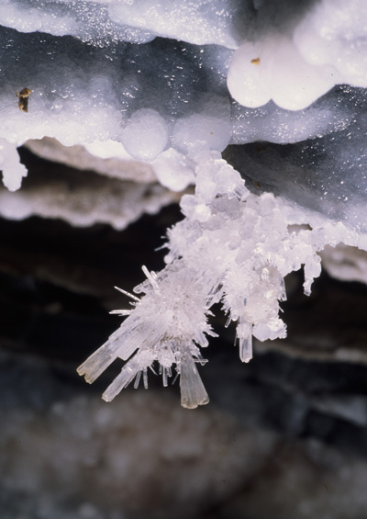
Růst krápníkové hmoty je čistě chemický proces. Atmosférická voda dopadající na vápence je vůči této hornině agresivní a částečně ji rozpouští. Stavební materiál vápence - minerál kalcit (uhličitan vápenatý) se rozkládá na ionty vápníku a hydrouhličitanu. Roztok proniká jeskynními prostorami, po dlouhou dobu na stejných místech. V místě dojde ke zpětnému vysrážení kalcitu ve formě mikroskopického krystalku.
Obrázek 1 Ukázka krápníku

Baldachýn
Sintrový útvar v Punkevních jeskyních v těsné blízkostí návštěvní trasy.

Aragonit
Drobné krystalky aragonitu (viz obrázek) – vysokoteplotní modifikace uhličitanu vápenatého ve Zbrašovských aragonitových jeskyních.

Handžár
Stalaktit v jeskyni Balcarka připomíná tureckou šavli. Krápník musel být před několika desítkami let rekonstruován, protože byl poškozen neukázněným návštěvníkem.

Gejzírový krápník
Jeden z gejzírových stalagmitů ve Zbrašovských aragonitových jeskyních. Gejzírové stalagmity, které jsou považovány za světovou raritu, vznikaly pravděpodobně v místě pomalého vývěru teplých minerálních pramenů v jeskyni.

Dóm gigantů
Tento dóm v Javoříčských jeskyních je jednou z nejkrásnějších krasových prostor v České republice. Je pojmenován podle několika mohutných stalagmitů.

Mumie
Tento stalagmit je nejkrásnějším útvarem Mladečských jeskyní.

Jehla
Stalaktit dostal název „Jehla“, nebo také v kombinaci se stalagmitem pod ním je útvar nazýván „Věční milenci“. Najdete jej v Punkevních jeskyních. V dřívějších dobách byl několikrát rekonstruován po poškození návštěvníky. V současné době je chráněn elektronickým alarmem.

Vosí báně
Tzv. sferolitické stalaktity ze Sloupsko-šošůvských jeskyní. Útvary narůstají po vrstvičkách do tvaru polokoulí.

Punkevní jeskyně Macocha – fascinující čísla
138,4 m | Největší hloubka Macochy (do horního můstku k hladině jezírka)
50 m | Odhadovaná hloubka jezírka na dně Macochy (někam tam se v roce 2000 dostali potápěči, ale vzhledem k tomu, že je prozkoumání skalního bludiště v kalné vodě složité, můžeme být ještě překvapeni)
126 m | Největší šířka Macochy
281 m | Největší délka Macochy
114 m | Délka vlastního jícnu Macochy
153 m | Hloubka nejhlubší suché propasti Česka – Rudické propasti
30 km | Délka největšího jeskynního systému Česka – Amatérské jeskyně
4 200 m | Délka všech známých chodeb Sloupsko-šošůvských jeskyní (zpřístupněno 1 670 m)
4 000 m | Délka všech známých chodeb Punkevních jeskyní (zpřístupněno 1 250 m)
1 150 m | Délka všech známých chodeb jeskyně Balcarky (zpřístupněno 600 m)
950 m | Délka všech známých chodeb Kateřinské jeskyně (zpřístupněno 430 m)
97 m | Délka největší zpřístupněné jeskynní prostory v Česku – Hlavního dómu v Kateřinské jeskyni
30–44 m | Šířka největší zpřístupněné jeskynní prostory v Česku – Hlavního dómu v Kateřinské jeskyni
20 m | Výška největší zpřístupněné jeskynní prostory v Česku – Hlavního dómu v Kateřinské jeskyni
8,5 m | Délka největšího krápníku v Česku (v jeskyni Řečiště)
120 000 let | Stáří nejstarších archeologických nálezů z jeskyně Kůlna
12–20 000 let | Stáří nejstarších archeologických nálezů z jeskyně Pekárna
Tabulka 1 Punkevní jeskyně Macocha v číslech

Obsah
1 V říši krápníků 2
1.1 Baldachýn 2
1.2 Aragonit 2
1.3 Handžár 2
1.4 Gejzírový krápník 2
1.5 Dóm gigantů 2
1.6 Mumie 2
1.7 Jehla 3
1.8 Vosí báně 3
2 Punkevní jeskyně Macocha – fascinující čísla 3
Seznam obrázků 5
Seznam tabulek 6

Seznam obrázků
Obrázek 1 Ukázka krápníku 2

Seznam tabulek
Tabulka 1 Punkevní jeskyně Macocha v číslech 3

